|  |
| --- |
| HỌC VIỆN CÔNG NGHỆ BƯU CHÍNH VIỄN THÔNG |
|  |
| BÁO CÁO BÀI TẬP LỚN  **MÔN KIẾN TRÚC MÁY TÍNH**  Đề tài: snake.asm |
| Giảng viên: Nguyễn Văn Thuỷ  Tên thành viên:   * Nguyễn Phúc Sơn – B20DCCN581 * Trần Hữu Nhật – B20DCCN485 * Hoàng Văn Điệu – B20DCCN188   Nhóm lớp: 1 |
| HÀ NỘI, THÁNG 5/2022 |

**Nội dung phân chia công việc của nhóm**

1. Bài toán code giải quyết: Nguyễn Phúc Sơn, Trần Hữu Nhật, Hoàng Văn Điệu

2. Giải thích lưu đồ giải bài toán: Nguyễn Phúc Sơn, Trần Hữu Nhật, Hoàng Văn Điệu

3. Giải thích chương trình: Nguyễn Phúc Sơn, Trần Hữu Nhật

4. Mở rộng: Nguyễn Phúc Sơn, Trần Hữu Nhật, Hoàng Văn Điệu

1. Bài toán code giải quyết (/files/1.snake.asm)

Bài code cho ta thấy được ứng dụng tạo chương trình di chuyển con rắn ở mức đơn giản nhất. rắn có độ dài nhất định và di chuyển tuần tự các phần theo hướng trên dưới, trái phải. Chương trình còn áp dụng một tính năng cổ điển của trò chơi con rắn là di chuyển lại theo hướng đối diện nếu đụng 1 cạnh bất kì của màn hình. Các phần tiếp theo sẽ đi rõ hơn về chương trình này.

1. Giải thích lưu đồ thuật toán

Cách hoạt động của chương trình được dựa vào lưu đồ ở dưới đây

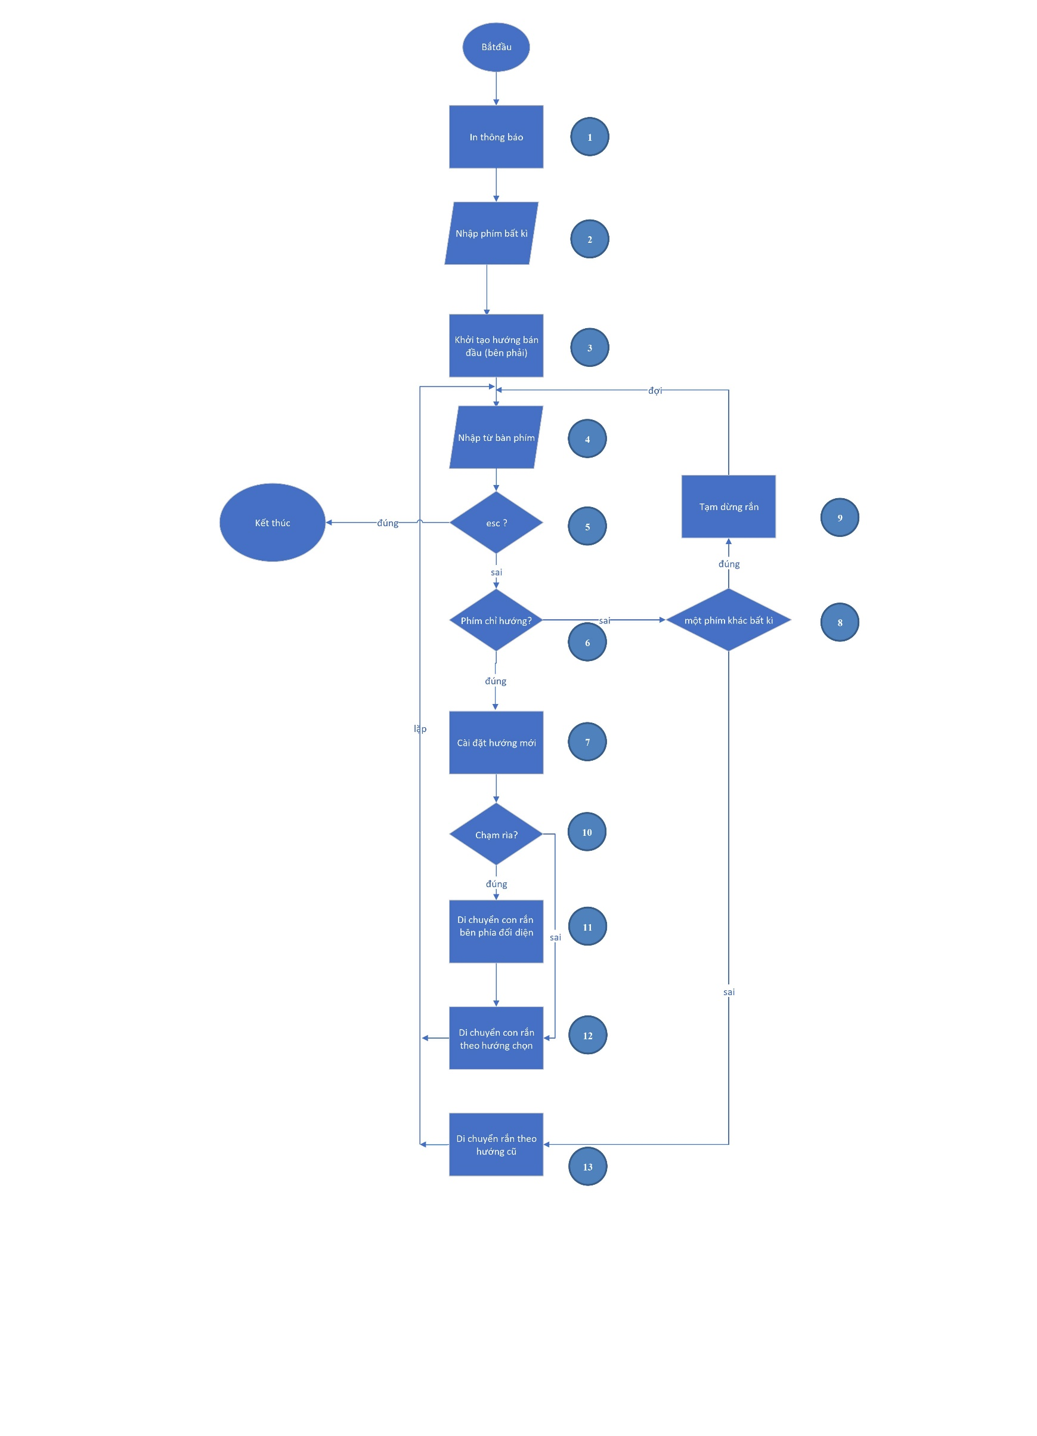

* Khối 1: Khi bắt đầu trò chơi, màn hình sẽ hiển thị thông báo hướng dẫn người chơi.
* Khối 2: Người chơi sẽ đưa đầu vào nhập từ bàn phím 1 phím bất kì để bắt đầu trò chơi
* Khối 3: Chương trình sẽ khởi tạo vị trí con rắn ở hướng góc trái và hướng di chuyển về bên phải.
* Khối 4: Trong quá trình chơi, người chơi cần sử dụng các phím như hướng dẫn để điều khiển con rắn theo ý muốn.
* Khối 5: Chương trình sẽ kiểm tra đầu vào nhập từ bàn phím.

Nếu Esc chương trình sẽ hiển thị thông báo hệ thống và thoát trò chơi.

* Khối 6: Chương trình sẽ kiểm tra đầu vào từ bàn phím có phải phím điều hướng hay không.
* Khối 7: Nếu đầu vào 1 trong 4 phím (sang trái), → ( sang phải), ↓ (đi xuống), ↑ (đi lên) hướng di chuyển của rắn sẽ thay đổi.
* Khối 10: Chương trình kiểm tra rắn có chạm rìa hay không.
* Khối 11: Nếu trong quá trình di chuyển rắn chạm vào viền cửa sổ trò chơi, rắn sẽ lập tức xuất hiện bên phía đối diện.
* Khối 12: Rắn sẽ di chuyển theo hướng được chọn khi qua Khối 11 và quay trở lại Khối 4.
* Nếu rắn không chạm rìa chương trình sẽ tiếp tục tới Khối 12.
  + - * Khối 8: Nếu đầu vào từ bàn phím là 1 trong những phím khác phím điều hướng, chương trình sẽ chuyển đến Khối 9: tạm dừng rắn và sau đó chuyển đến Khối 4.
* File lưu đồ: /files/2.Lưu đồ bài toán snake.asm.jpg

1. Giải thích chương trình (/files/ 3.Giải thích bài toán snake.asm.txt)

* Phần khởi tạo các biến sử dụng cho toàn chương trình, định nghĩa nút mũi tên trên bàn phím vào chương trình và tạo biến chứa thông báo của trò chơi

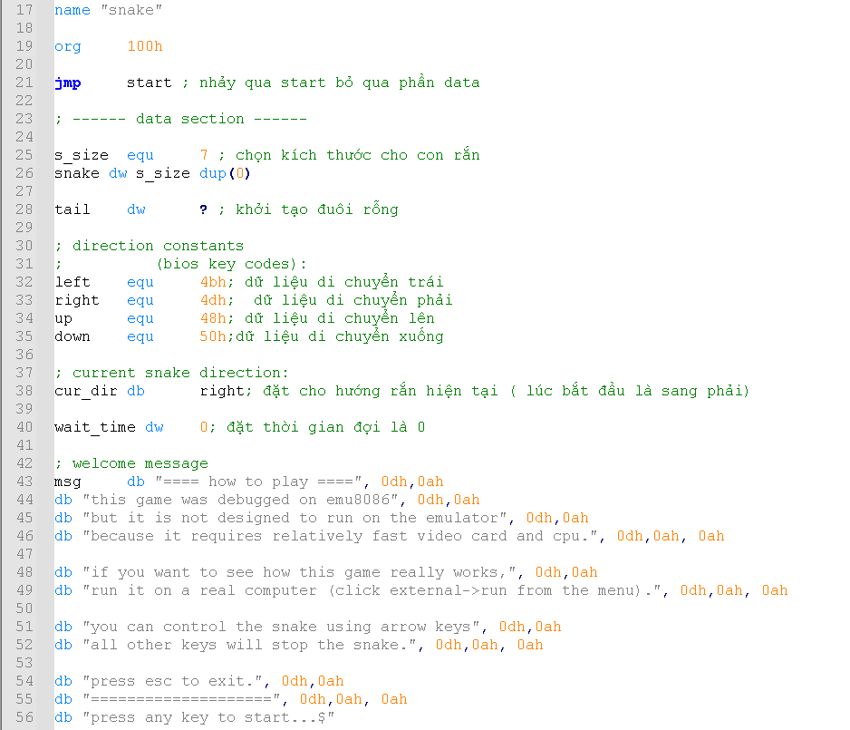

* Phần vận hành đưa thông báo lên màn hình, đưa hệ thống ở trạng thái chờ và giấu kí hiệu con trỏ trên màn hình
* 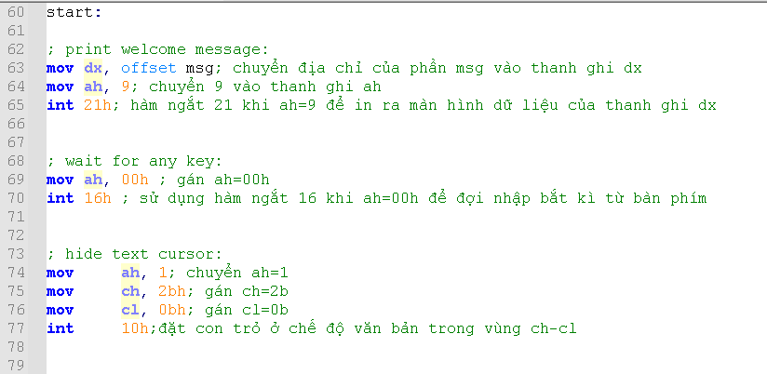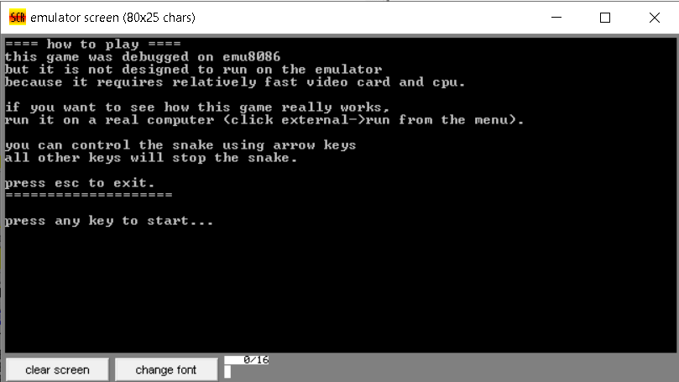Phần tiếp nhận nút trên bàn phím và cài đặt hướng di chuyển

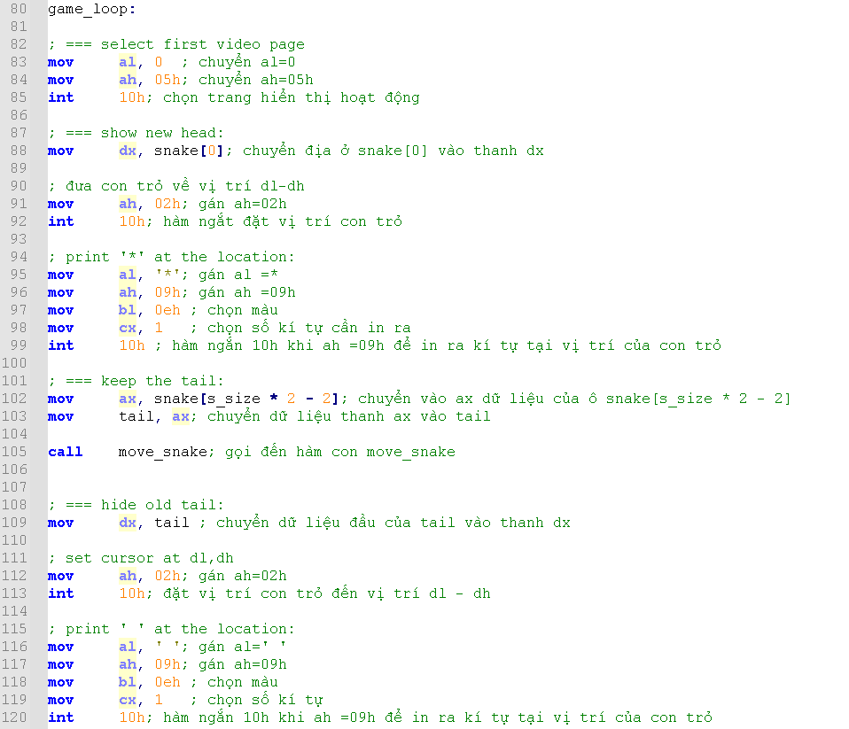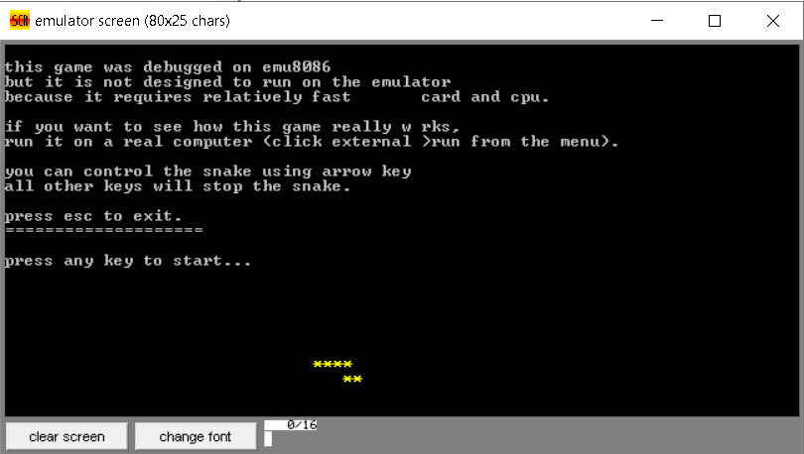

Trong phần di chuyển, gọi hàm con move_snake để di chuyển phần thân, phần đuôi khi dịch sẽ lần lượt gán rỗng ‘ ‘.

* Phần ghi nhận phím được ấn khi con rắn còn di chuyển

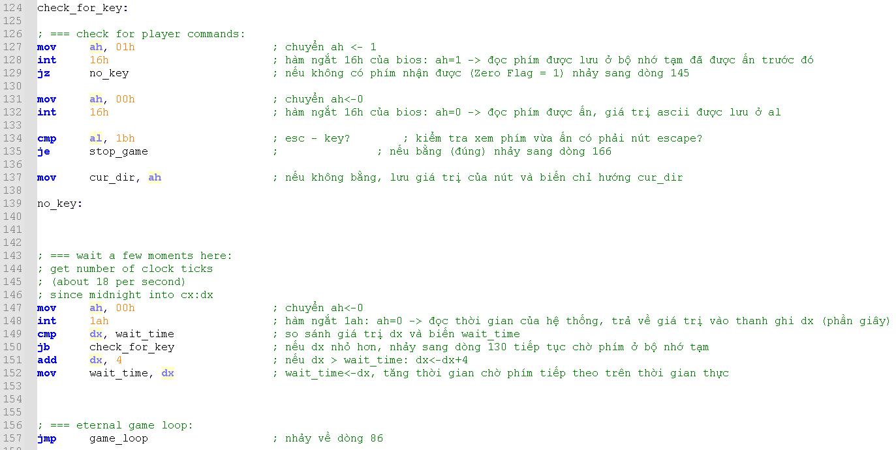

Chương trình ghi nhận phím ở bộ nhớ tạm vào biến chỉ hướng cur_dir, thực hiện ghi nhận thời gian thực để kiểm tra phím lưu ở bộ nhớ tạm, nếu không có phím thì lặp chương trình từ phần game_loop

* 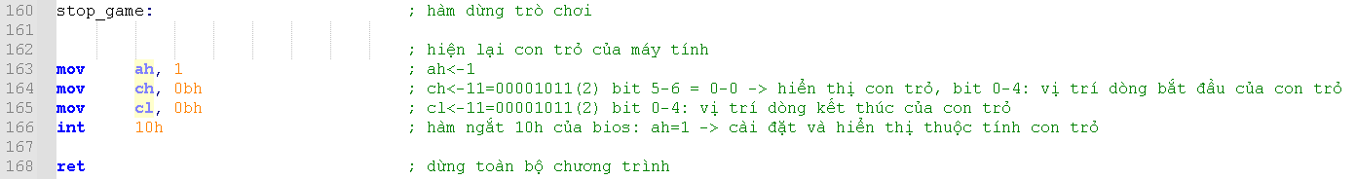Nếu hệ thống ghi nhận esc thì dừng toàn bộ trò chơi

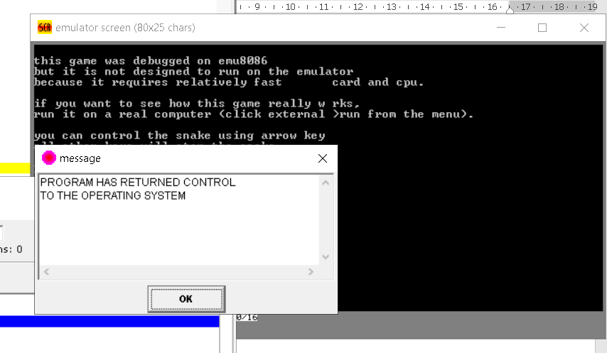

* Các hàm chức năng – move_snake trong chương trình chính:

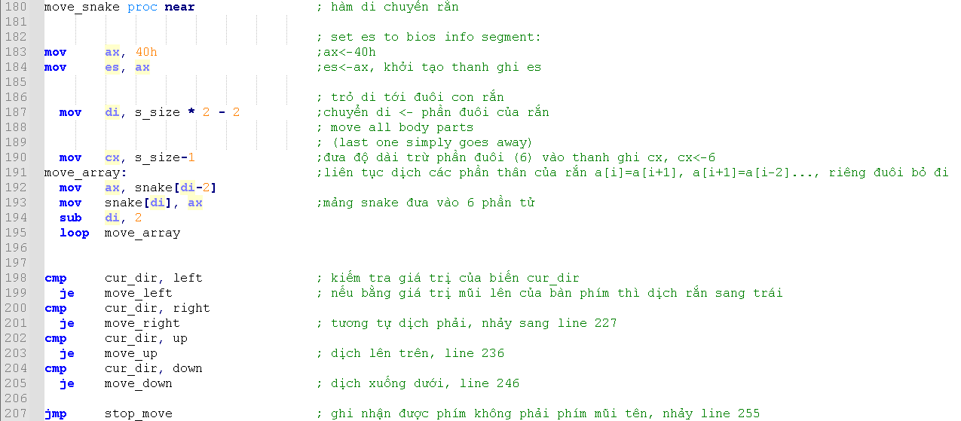Liên tục dịch phần thân rắn [i] <- [i+1], [i+1] <- [i+2],… và sử dụng các hàm mov_direction phía sau để đưa đầu rắn đến vị trí mới.

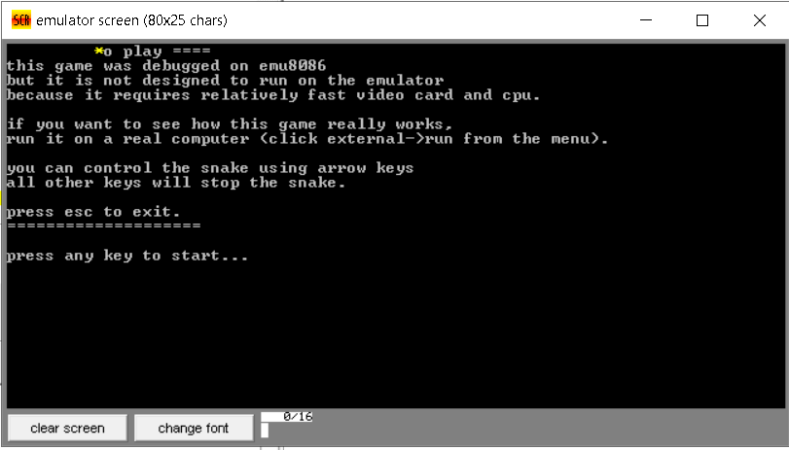

Nếu không ghi nhận được hướng mà là các nút khác, không ghi nhận đầu rắn mới. khi đó đuôi rắn sẽ dần gán bang ‘ ‘ dẫn đến rắn đứng im 1 chỗ.

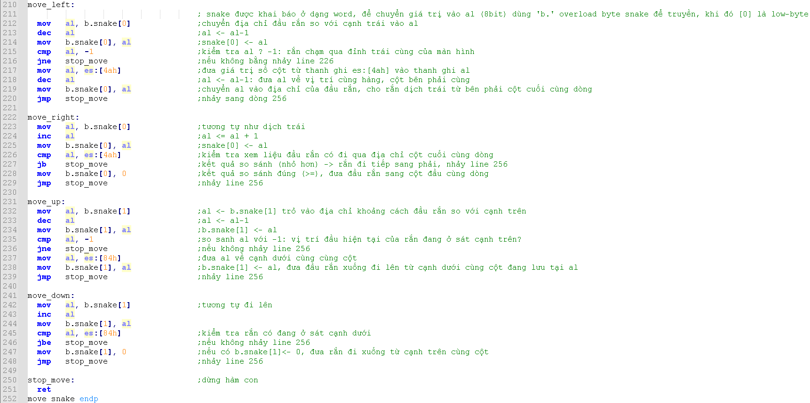

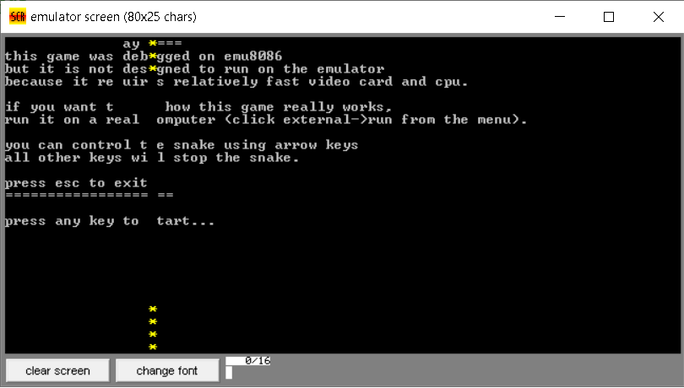

Ghi nhận phím hướng từ biến cur_dir, rắn sẽ cài đặt phần đầu đến hướng mới. Nếu vị trí hướng mới được kiểm tra là ‘ ‘ trên màn hình, đầu rắn sẽ được ghi nhận tại vị trí đó. Nếu vị trí tiếp theo được kiểm tra là cạnh của màn hình, cài đặt đầu rắn ở phía đối diện so với hướng di chuyển.

1. Bài toán mở rộng (/files/4.extended_snake.asm)

Tại phần mở rộng này, dựa trên ý tưởng từ chương trình con rắn snake.asm chúng ta sẽ mở rộng dựa trên lưu đồ cũ nhưng sẽ thay đổi một vài chi tiết khiến trò chơi có thêm phần thú vị.

Ở phần chương trình snake cũ thì con rắn chỉ di chuyển qua lại trên màn hình, còn  phần mở rộng này, chúng ta sẽ tạo cho con rắn những vị trí cố định để rắn ăn lấy và tăng thêm độ dài, giới hạn khoảng di chuyển của con rắn, và thêm số lượt được chơi nếu như đâm vào tường.

Tiếp đến chúng ta sẽ làm rõ phần này thông qua chương trình thuật toán.

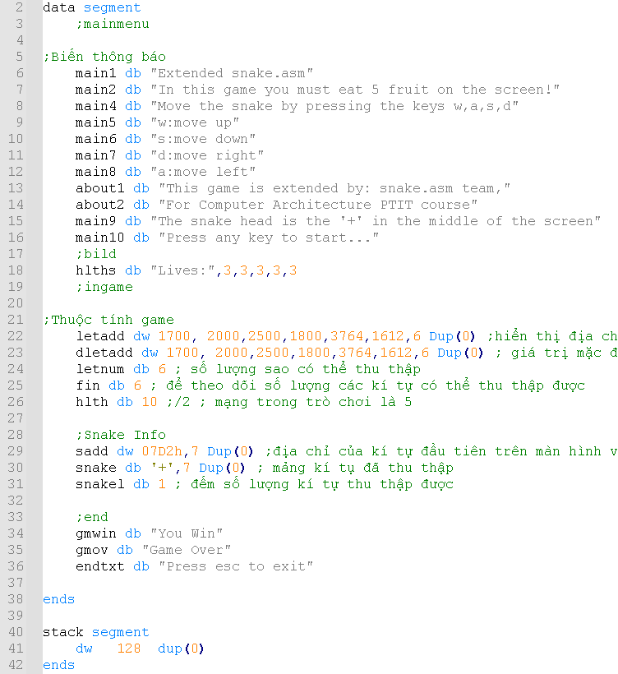Khởi tạo biến thông báo và biến chức năng

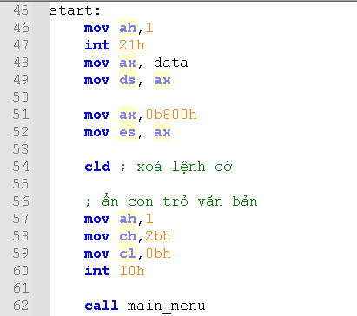

Khởi tạo các thanh ghi và gọi hàm hiển thị phần giới thiệu

* 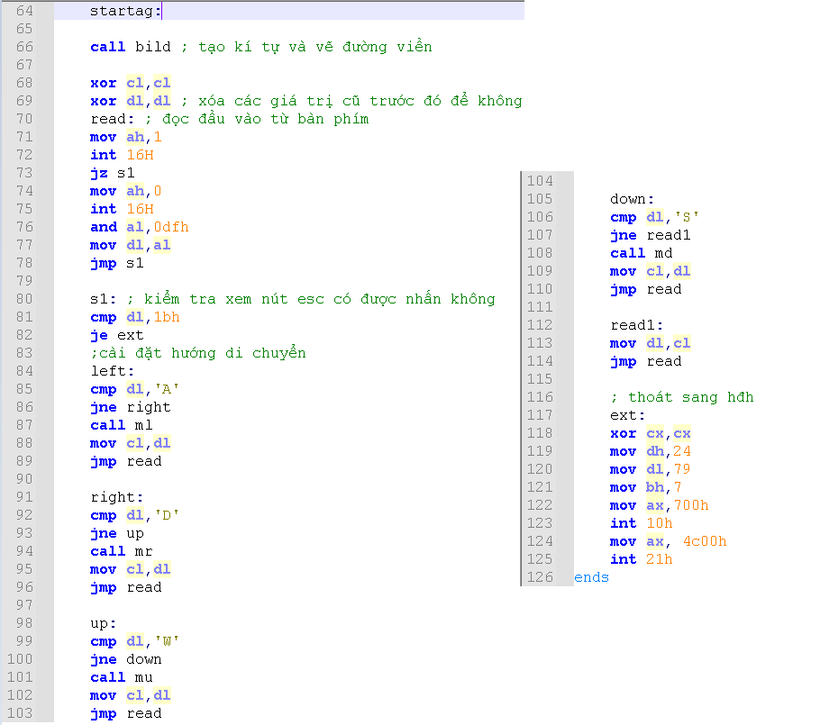Gọi hàm xây tường ở 4 cạnh màn hình
* Đọc phím được nhập vào
* Cập nhật hướng di chuyển của rắn nếu gặp wasd
* Thoát trò chơi nếu gặp esc

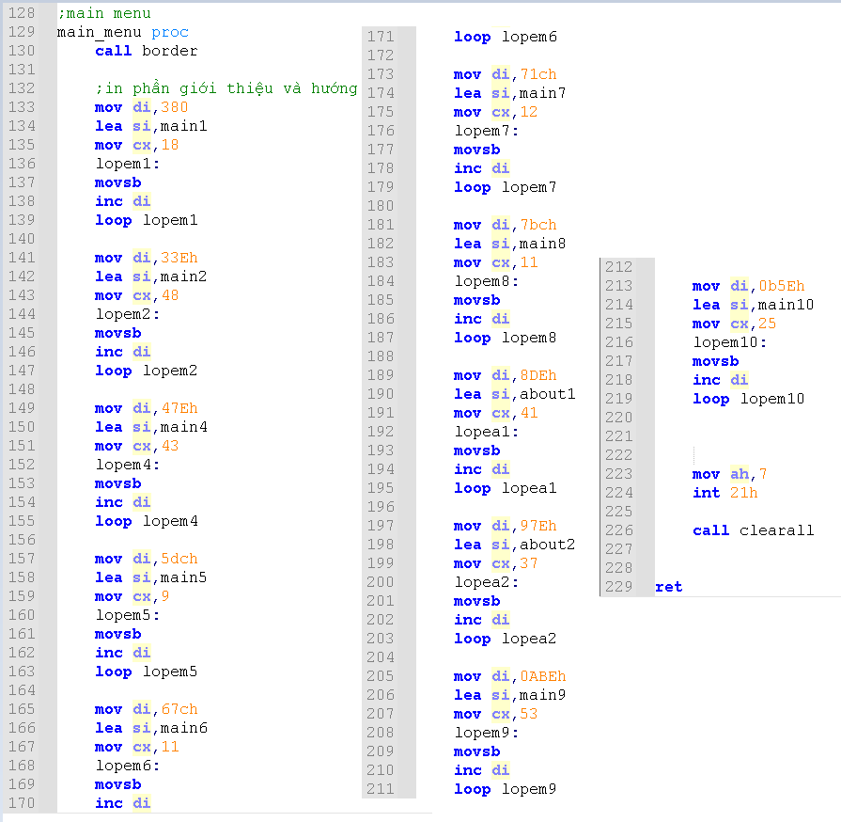

Hàm xây viền và in toàn bộ thông báo giới thiệu và hướng dẫn của trò chơi, sau đó xoá toàn bộ màn hình

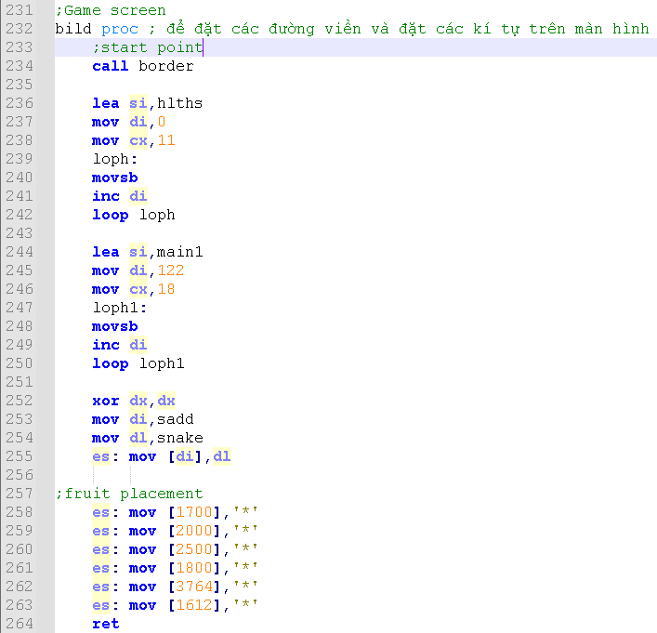

Xây dựng màn hình ban đầu của trò chơi: bao gồm viền, quả, thông báo mạng và tên file ở dòng trên cùng

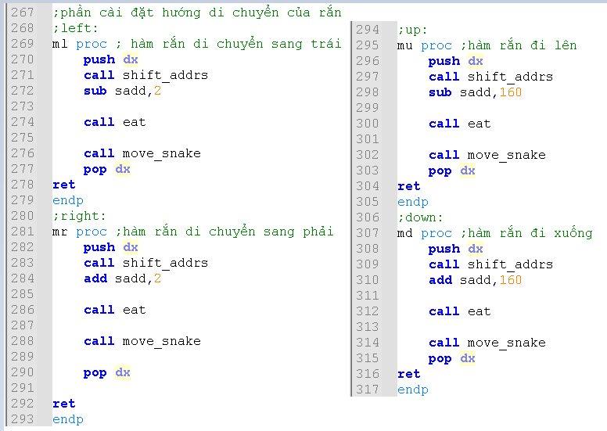

Di chuyển rắn theo hướng chỉ định, cài đặt chương trình theo thuộc tính của ô rắn sắp tới

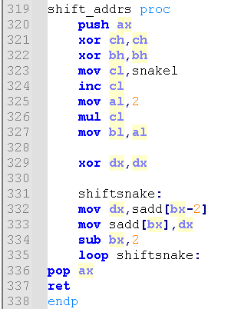

Thay đổi địa chỉ từng nhánh thân của rắn theo hướng của bàn phím đã ghi nhận

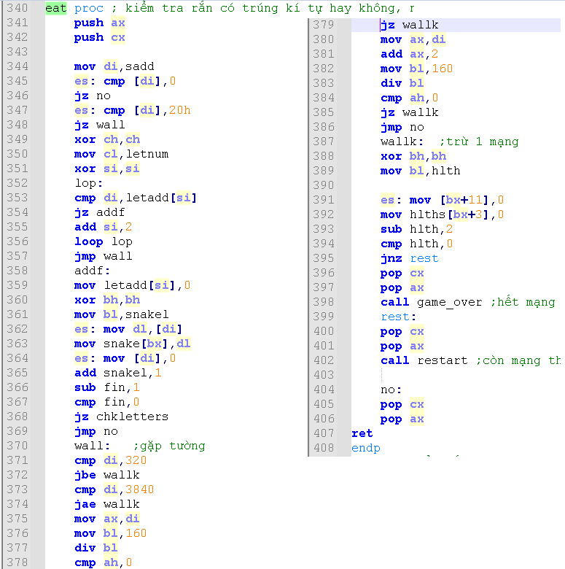

Kiểm tra rắn ăn trúng cái gì trên màn hình

* Ô trống: tiếp tục di chuyển
* Quả: tăng độ dài rắn và tiếp tục di chuyển
* Tường: Trừ 1 mạng,

+  khởi tạo lại trò chơi nếu còn mạng

+ dừng toàn bộ trò chơi nếu hết mạng

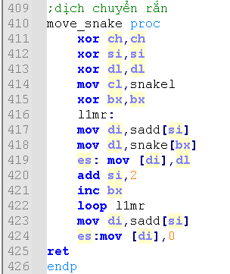

Thay đổi vị trí hiển thị từng nhánh thân của rắn theo địa chỉ

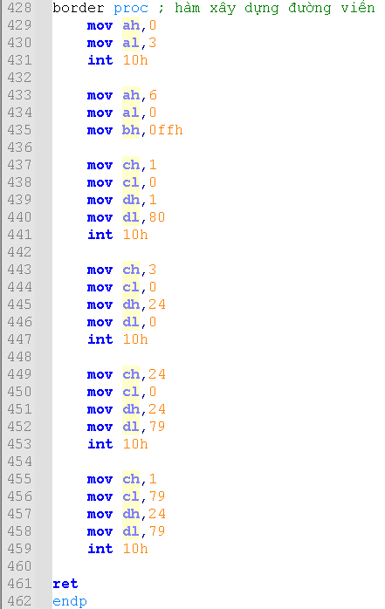

Hàm xây dựng tường trắng ở 4 cạnh màn hình

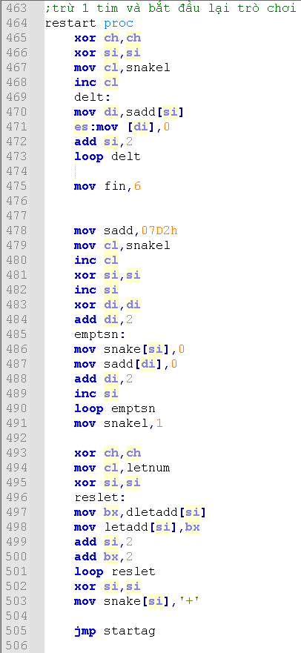

Hàm khởi tạo lại trò chơi khi đụng tường và còn mạng: trừ 1 mạng và xoá hết thuộc tính của rắn

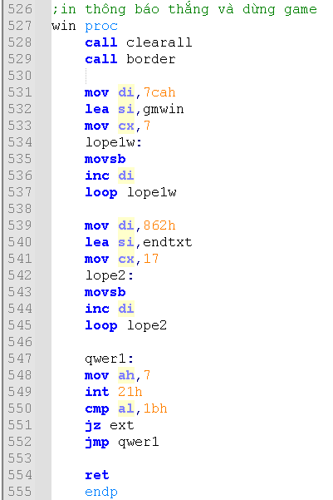

Hàm in ra thông báo của điều kiện chiến thắng trò chơi

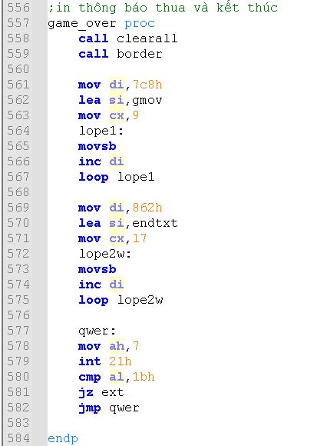

Hàm in thông báo của điều kiện thua và kết thúc trò chơi.

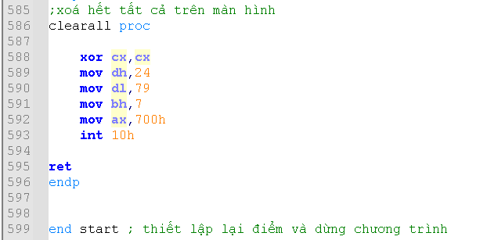

Hàm xóa tất cả kí tự hiện trên màn hình clearall

Và điểm kết thúc chương trình

* Video kiểm nghiệm bài toán: /files/ 4.video kiểm nghiệm chương trình extended_snake.asm.mp4 được đính kèm trong tệp bài tập lớn
* File giải thích chi tiết: /files/ 4.Bài toán mở rộng snake.txt